1月3日今日动态
出勤：本班今日出勤人数28人。今日4人缺勤。
1.区域活动
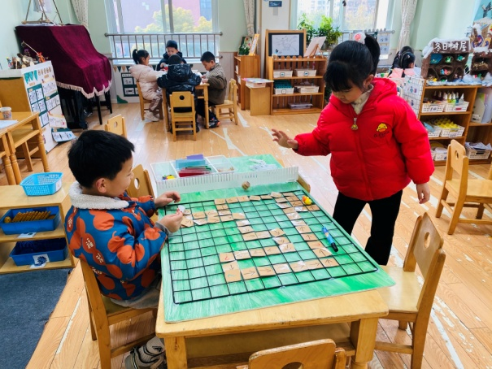  嘟嘟和一一先用箭头操作卡铺设路线，然后投掷骰子，根据点数走相应步数并完成任务卡。 | 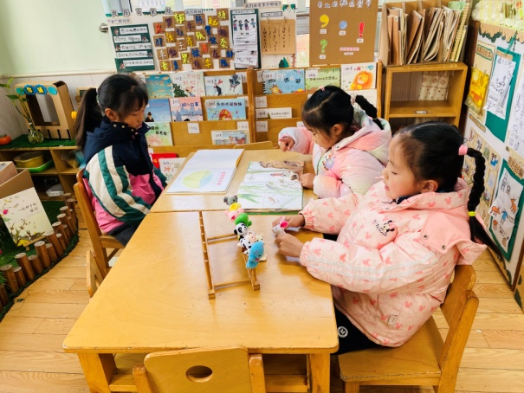  露露、玥玥阅读绘本，希希用指偶创编手指游戏。
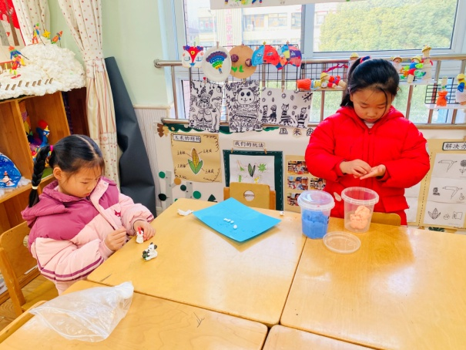  伊一、恬恬用太空泥泥塑熊猫、兔子等。 | 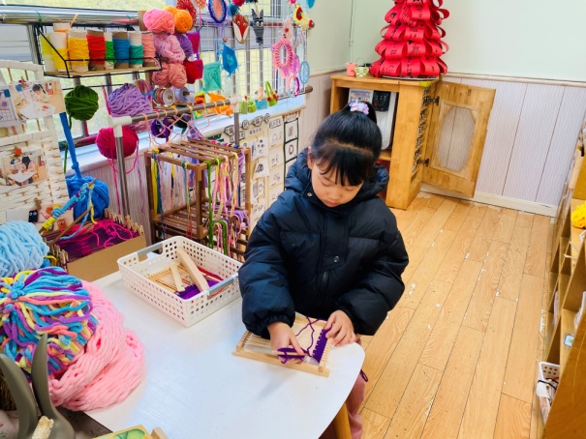  音音用一上一下的方法穿线来编织围巾。
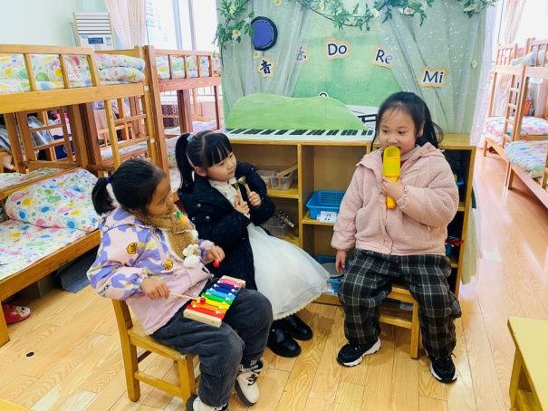  妞妞歌唱，小小、果果用乐器为其伴奏，合作表演。 | 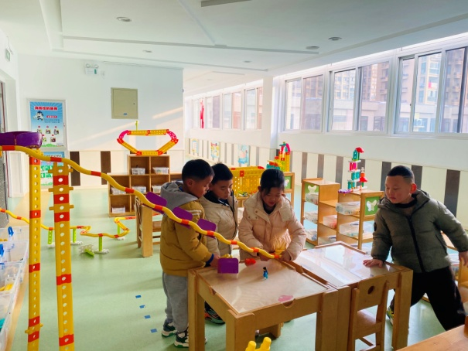  可心、豆豆、嘉辰、宸宸今天重新搭建了轨道，并巧妙地使用桌子做支撑。
2.值日生工作：
今日值日生：
发小毛巾和餐盘的是郭颜睿，发筷子的是王凝音，小朋友们的值日生工作做得很认真喔！
3.集体活动
美术：我爱跳绳
这是一节命题人物画活动。运动，是生命与活力的外显特征。跳绳活动对孩子来说是十分常见，十分熟悉的。马上就要进行跳绳比赛了，孩子们对此都很雀跃。于是在本节活动中我们将引导幼儿观察跳绳时人体的动态姿势，如：手脚是怎样协调的，手和绳子在上面的时候，脚是在地上的；手和绳子到下面的时候，脚是跳起来凌空的等等，在绘画人物的基础上能抓住人物在跳绳时的简单动态、典型特征。徐亿涵、罗景宸、宋恬恬、张嘉辰、张漪乐、张一嘉、郭煜霖、朱琪玥、徐佳禾、邵崔钰、左轶萱、夏天一、郭颜睿、陈艺萱、肖尧、秦苏安在绘画活动中能通过积极愉快的情绪体验大胆表达自己的感受；赵希羽、贺健宸、王凝音、陈竞泽、焦云舒、杨梦露、李伊一、杨佳伊、王紫妍、梁沐棉、李子木能学习用绘画的方式表现跳绳小朋友的不同动态变化，并能画出简单情节，合理布局。
4.生活观察：
观察时间：2025.1.3
观察对象：大三班今日来园幼儿
观察者：耿佳、刘恬君、丁丹娜
观察目的：具有良好的生活习惯与生活能力（指向能力）
观察内容：
①坚持午睡
②主动饮用白开水
③游戏后整理好玩具
④按时进餐（点心、午餐）
观察背景：
纵观幼儿在园一日生活中的各种小事，已经进行了一段时间的“具有良好的生活习惯与生活能力”观察记录。旨在让幼儿保持有规律的生活，养成良好的作息、饮食、卫生习惯。如：早睡早起、每天午睡、按时进餐、吃好午餐等。
（备注：家园共同合作，才是最高效的方式呀！）
儿童 | 坚持午睡 | 水杯喝完 | 整理好玩具 | 用好点心、吃完午餐
张一嘉 | 入睡晚 | ★ | ★ | ★
贺健宸 | ★ | ★ | ★ | ★
秦苏安 | ★ | ★ | ★ | ★
高羽安 | 请假
徐佳禾 | ★ | ★ | ★ | ★
肖尧 | 入睡晚 | ★ | ★ | 漏米粒
杨梦露 | ★ | ★ | ★ | ★
王凝音 | 入睡晚 | ★ | ★ | ★
李子木 | ★ | ★ | ★ | ★
焦云舒 | 未睡 | ★ | ★ | ★
李兴琪 | 请假
陈艺萱 | ★ | ★ | ★ | 进餐不专心
杨佳伊 | ★ | ★ | ★ | ★
朱琪玥 | ★ | ★ | ★ | 进餐不专心
赵希羽 | 未睡 | ★ | ★ | 进餐略慢
陈竞泽 | 入睡晚 | ★ | ★ | 进餐不专心
徐亿涵 | ★ | ★ | ★ | ★
罗景宸 | ★ | ★ | ★ | ★
左轶萱 | ★ | ★ | ★ | 进餐不专心
张漪乐 | ★ | ★ | ★ | ★
王紫妍 | ★ | ★ | ★ | ★
夏天一 | ★ | ★ | ★ | ★
邵崔钰 | 入睡晚 | ★ | ★ | ★
郭煜霖 | ★ | ★ | ★ | ★
郭颜睿 | ★ | ★ | ★ | ★
李梓朋 | 请假
李伊一 | ★ | ★ | ★ | ★
赵毓宁 | 请假
张嘉辰 | ★ | ★ | ★ | ★
宋恬恬 | ★ | ★ | ★ | 进餐较慢
秦修诚 | 中午接回家 | ★ | ★ | 中午接回家
梁沐棉 | ★ | ★ | ★ | ★
5.温馨提示
近来早晚温差大，请各位家长及时关注天气情况，及时为孩子增加衣物，并注意卫生，勤洗手，勤剪指甲。

